发表论文（数字期刊网收录）
一、以下粘贴论文所在刊物在新闻出版机构查询结果截图

网址：（http://www.gapp.gov.cn/govservice/134.shtml）

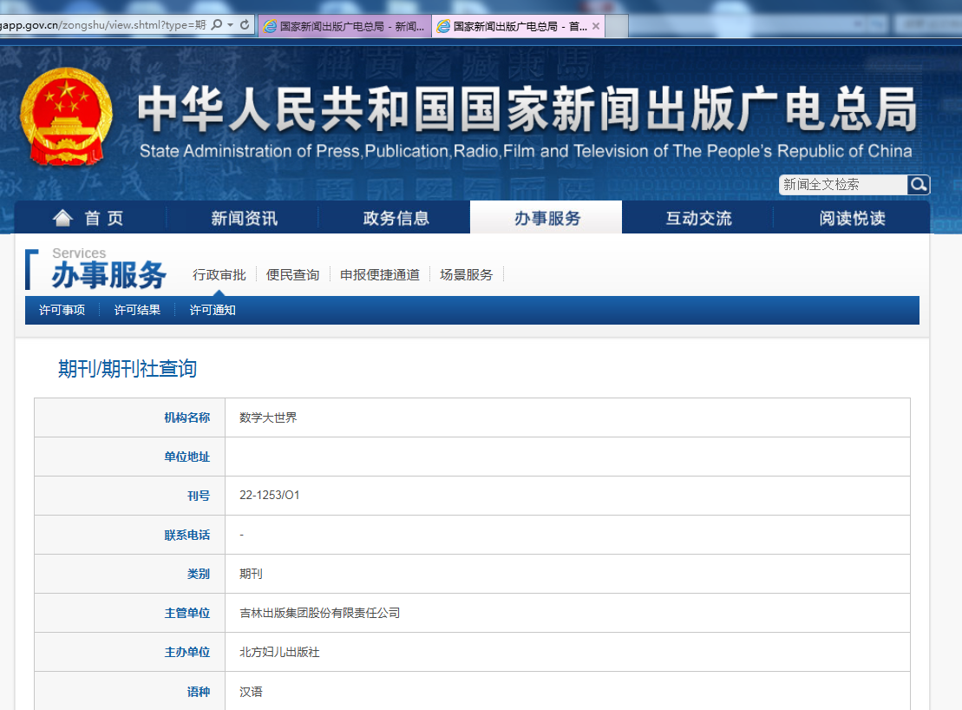

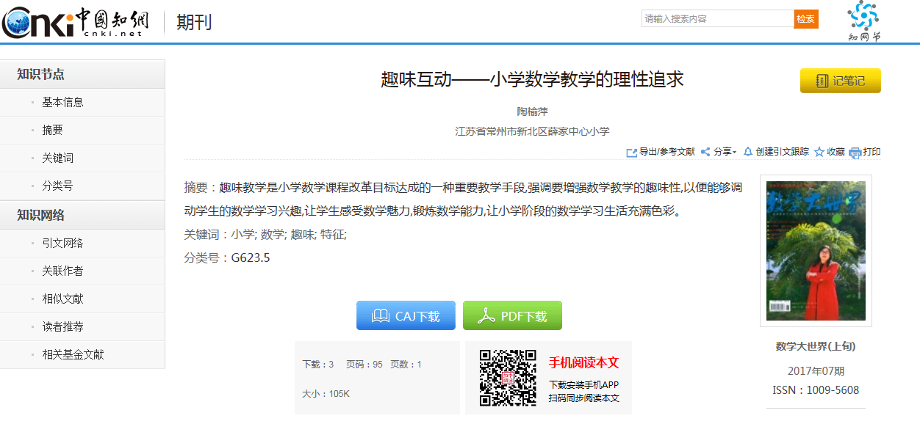

二、以下粘贴被数字期刊网收录的论文目录截图（申报者姓名用红线标出）和网址
目录网址：

https://kns.cnki.net/KCMS/detail/detail.aspx?dbcode=CJFQ&dbname=CJFDLASN2017&filename=SXDE201707091&v=MjAxMjNMdXhZUzdEaDFUM3FUcldNMUZyQ1VSTE9mYnVSb0Z5M21WN3pKTmpYUGE3RzRIOWJNcUk5TVpZUjhlWDE=

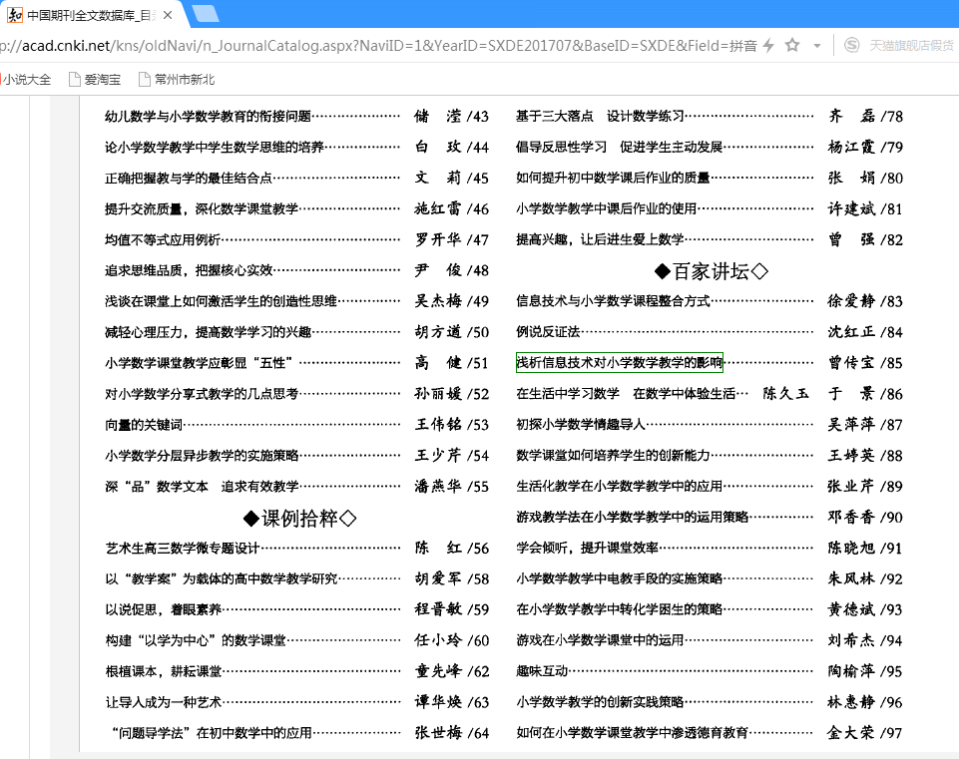

三、以下粘贴被数字期刊网收录的论文内容截图
注意：因为评委需要知道实际发表的论文有多少字，所以此处不能是论文摘录截图，应是全文截图
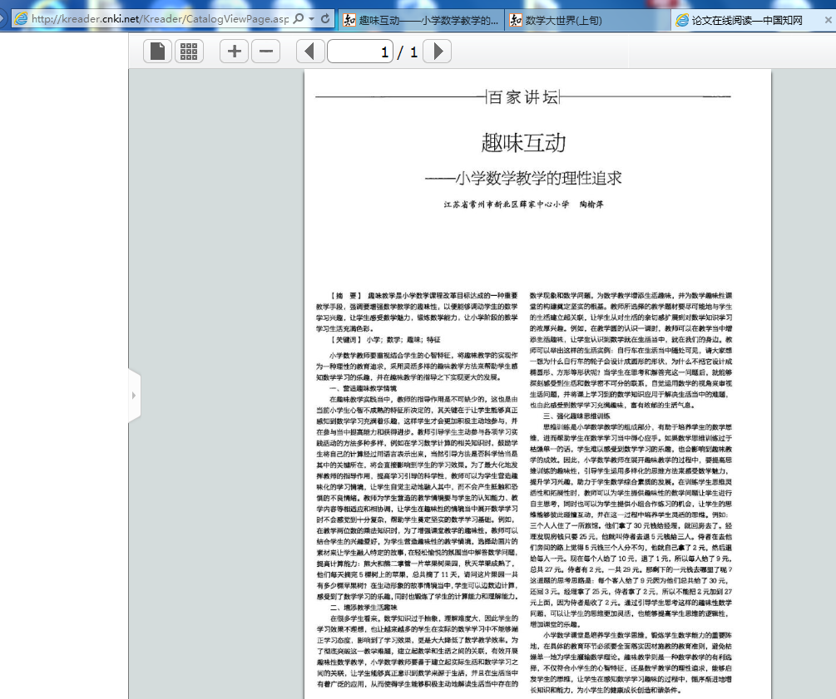

- 以下粘贴论文电子稿
趣味互动
—小学数学教学的理性追求
江苏省常州市新北区薛家中心小学 陶榆萍

【摘 要】趣味教学是小学数学课程改革目标达成的一种重要 教学手段，强调要增强数学教学的趣味性，以便能够调动学生的数学 学习兴趣，让学生感受数学魅力，锻炼数学能力，让小学阶段的数学 学习生活充满色彩。
【关键词】小学；数学；趣味；特征
小学数学教师要重视结合学生的心智特征，将趣味教学的实现作 为一种理性的教育追求，采用灵活多样的趣味教学方法来帮助学生感 知数学学习的乐趣，并在趣味教学的指导之下实现更大的发展。
一、营造趣味教学情境
在趣味教学实践当中，教师的指导作用是不可缺少的，这也是由 当前小学生心智不成熟的特征所决定的，其关键在于让学生能够真正 感知到数学学习充满着乐趣，这样学生才会更加积极主动地参与，并 在参与当中提高能力和获得进步。教师引导学生主动参与各项学习实 践活动的方法多种多样，例如在学习数学计算的相关知识时，鼓励学 生将自己的计算经过用语言表示出来，当然引导方法是否科学恰当是 其中的关褊所在，将会直接影响到学生的学习效果。为了最大化地发 挥教师的指导作用，提高学习引导的科学性，教师可以为学生营造趣 味化的学习情境，让学生自觉主动地融入其中，而不会产生抵触和恐 惧的不良情绪。教师为学生营造的教学情境要与学生的认知能力、教 学内容等相适应和相协调，让学生在趣味性的情境当中展幵数学学习 时不会感觉到十分复杂，帮助学生奠定坚实的数学学习基础。例如， 在教学两位数的乘法知识时，为了增强课堂教学的趣味性，教师可以 结合学生的兴趣爱好，为学生营造趣味性的教学情境，选择动画片的 素材来让学生融入特定的故事，在轻松愉悦的氛围当中解答数学问题， 提高计算能力：熊大和熊二掌管一片苹果树果园，秋天苹果成熟了， 他们每天摘完5棵树上的苹果，总共摘了 11天，请问这片果园一共 有多少棵苹果树？在生动形象的故事情境当中，学生可以边数边计算， 感受到了数学学习的乐趣，同时也锻炼了学生的计算能力和理解能力。
二、增添教学生活趣味
在很多学生看来，数学知识过于抽象，理解难度大，因此学生的 学习效果不理想，也让越来越多的学生在实际的数学学习中不能够端 正学习态度，影响到了学习效果，更是大大降低了数学教学效率。为 了彻底突破这一教学难题，建立起数学和生活之间的关联，有效开展 趣味性数学教学，小学数学教师要善于建立起实际生活和数学学习之 间的关联，让学生能够真正意识到数学来源于生活，并且在生活当中 有着广泛的应用，从而使得学生能够积极主动地解读生活当中存在的 数学现象和数学问题，为数学教学增添生活趣味，并为数学趣味性课 堂的构建奠定坚实的根基。教师所选择的教学题材要尽可能地与学生 的生活建立起关联，让学生从对生活的亲切感扩展到对数学知识学习 的浓厚兴趣。例如，在教学圆的认识一课时，教师可以在教学当中增 添生活趣味，让学生认识到数学就在生活当中，就在我们的身边。教 师可以举岀这样的生活实例：自行车在生活当中随处可见，请大家想 一想为什么自行车的轮子会设计成圆形的形状，为什么不把它设计成 椭圆形、方形等形状呢？当学生在思考和解答完这一问题后，就能够 深刻感受到生活和数学密不可分的联系，自觉运用数学的视角来审视 生活问题，并将课上学习到的数学知识应用于解决生活当中的难题， 也由此感受到数学学习充满趣味，富有浓郁的生活气息。
三、强化趣味思维训练
思维训练是小学数学教学的组成部分，有助于培养学生的数学思 维，进而帮助学生在数学学习当中得心应手。如果数学思维训练过于 枯燥单一的话，学生难以感受到数学学习的乐趣，也会影响到趣味教 学的成效。因此，小学数学教师在展幵趣味教学的过程中，要提高思 维训练的趣味性，引导学生运用多样化的思维方法来感受数学魅力， 提升学习兴趣，助力于学生数学综合素质的发展。在训练学生思维灵 活性和拓展性时，教师可以为学生提供趣味性的数学问题让学生进行 自主思考，同时也可以为学生提供小组合作练习的机会，让学生的思 维能够彼此碰撞互动，并在这一过程中培养学生灵活的思维。例如： 三个人入住了一所旅馆。他们拿了 30元钱给经理，就回房去了。经 理发现房钱只要25元，他就叫侍者去退5元钱给三人。侍者在去他 们房间的路上觉得5元钱三个人分不匀，他就自己拿了2元，然后退 给每人一元。现在每个人给了 10元，退了 1元，所以毎人给了 9元， 总共27元。侍者有2元，一共29元。那剩下的一元钱去哪里了呢？ 这道题的思考思路是：每个客人给了 9元因为他们总共给了 30元， 还回3元。经理拿了 25元，侍者拿了 2元，所以不能把2元加到27 元上面，因为侍者是收了2元。通过引导学生思考这样的趣味性数学 问题，可以让学生的思维更加灵活，也能够提高学生思维的逻辑性， 增加课堂的乐趣。
小学数学课堂是培养学生数学思维，锻炼学生数学能力的虜要阵 地，在具体的教育环节必须要全面落实因材施教的教育准则，避免枯 燥单一地为学生灌输数学理论。趣味教学则是_种数学教学的有利选 择，不仅符合小学生的心智特征，还是数学教学的理性追求，能够启 发学生的思维，让学生在感知数学学习趣味的过程中，循序渐进地增 长知识和能力，为小学生的健康成长创造和谐条件。

